关于开展省直机关造林绿化宣传周暨

2025年义务植树活动的通知

省直各部门、单位：

为深入践行习近平生态文明思想，贯彻落实习近平总书记关于全民义务植树重要指示精神，按照《山东省绿化委员会办公室关于转发全绿办〔2025〕1号文件扎实做好2025年度全民义务植树工作的通知》（鲁绿化办〔2025〕2号）要求，省机关事务局、省绿化办决定联合组织开展“省直机关造林绿化宣传周暨2025年义务植树活动”，现将有关工作通知如下。

一、省直机关造林绿化宣传周活动

（一）宣传周时间

3月17日—3月23日

（二）宣传周主题

履行植树义务、共建美丽中国

（三）内容及要求

1.加强宣传和积极引导。广泛有效宣传习近平生态文明思想，特别是习近平总书记关于国土绿化和义务植树的重要指示精神；宣传义务植树的法定性、全民性、义务性与公益性；宣传义务植树多种尽责形式；宣传本部门、本单位绿化工作的创新做法、经验成效、先进典型。统筹用好报纸、广播、电视等传统媒体和网络、微信、手机客户端等新媒体平台，扩大宣传覆盖面；结合实际，设计制作义务植树倡议书、短视频等多样公益宣传产品，营造爱绿植绿护绿兴绿的良好氛围。

2.丰富义务植树尽责形式。积极推广“互联网+全民义务植树”工作，结合3.12植树节、3.21国际森林日等重要节点，引导干部职工登录“全民义务植树网”，通过线上线下多种方式，开展造林绿化、抚育管护、认种认养、捐资捐物、志愿服务等义务植树尽责活动，满足干部职工履“植”尽责的多样化需求。

3.科学、节俭、务实组织开展宣传周各项活动。造林绿化宣传周有关宣传资料可登录省机关事务局网站-通知公告栏自行下载。各单位经验做法和亮点工作可于3月31日前反馈省机关事务局（zhc@shandong.cn），省机关事务局、省绿化办将择优向上级部门和相关媒体推送。

二、义务植树活动

根据《全民义务植树尽责形式管理办法（试行）》有关规定，省机关事务局、省绿化办按照分期分批的原则，结合植树场地实际情况，2025年组织40家省直部门（单位）参加义务植树。

（一）植树时间、地点

3月20日9:30—11:30；省直机关造林绿化基地—济南市国有北郊林场（行车参考路线图详见附件3）。

（二）参加人员

参加义务植树的单位（参加单位名单详见附件1）各15人，由1名领导同志带队。

（三）有关要求

1.参加义务植树的单位自行组织前往，于3月20日9:30前到达植树地点。活动所需树苗和劳动工具等由组织方统一提供，参加植树人员在指定地块栽种。活动结束后，各单位自行返回。

2.自行制作“省直义务植树”标识（粉红色A4纸打印），摆放到车辆右前方明显处。

3.请参加单位认真填写《省直机关2025年义务植树活动报名表》（报名表详见附件2），于3月17日前通过电子邮箱报省机关事务局，逾期未报名单位视为放弃参加植树活动。请各单位明确1名工作人员作为联系人，加入省直机关2025年义务植树工作群（微信二维码见附件4）。

附件：1.参加2025年义务植树活动单位名单

2.省直机关2025年义务植树活动报名表

3.义务植树点行车参考路线图

4.省直机关2025年义务植树工作群二维码

山东省机关事务管理局 山东省绿化委员会办公室

2025年3月11日

（联系人：省机关事务局综合管理处王惠

联系方式：51785658、18653160932

邮箱：zhc@shandong.cn）

附件1

参加2025年义务植树活动单位名单

（共40家单位，每单位15人）

省纪委监委机关 、省委办公厅、省委组织部、省委宣传部、 省委统战部、省委政法委、省委网信办 、省委编办 、省委军民融合办、省委老干部局 、大众报业集团

省总工会、省妇联、省文联、省残联、省工商联

省人大常委会办公厅 、省政府办公厅 、省政协办公厅

省发展改革委 、省教育厅 、省工业和信息化厅 、省民族宗教委 、省民政厅、省财政厅、省自然资源厅、省住房城乡建设厅、省农业农村厅、省卫生健康委

省国资委、省广电局、省医保局、省机关事务局、省大数据局

省能源局、省海洋局 、省药监局

省公共资源交易中心 、省地矿勘查开发局、山东广播电视台

附件2

省直机关2025年义务植树活动报名表

单位名称： 报名时间：

|  |  |  |  |
| --- | --- | --- | --- |
| 参加  人数 | 带队领导  及职务 | 联系人  姓 名 | 联系人  手机号码  号码 |
|  |  |  |  |

附件3

义务植树点行车参考路线图

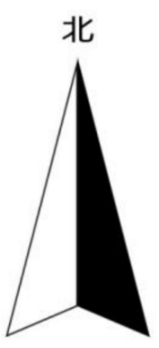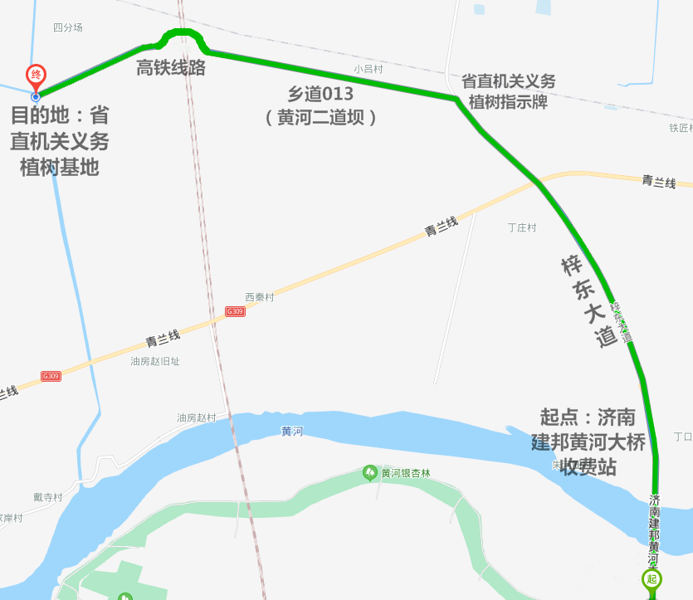 经济南建邦黄河大桥，过大桥收费站沿梓东大道北行约3.4公里，见道路东侧**“省直机关义务植树”**指示牌**西行**，沿乡道013（黄河二道坝）西行约4.3公里，见指示标识下坝，至省直机关义务植树基地。

附件4

省直机关2025年义务植树工作群二维码

